TW-SX214阀门维修维护操作实训单元
设备主体：
整机采用304不锈钢制作，钢制花纹板喷塑底座；2000*500*1500（长*宽*高mm
液体流量: 0~4m3/h
开关盒集成于对象部分之上。
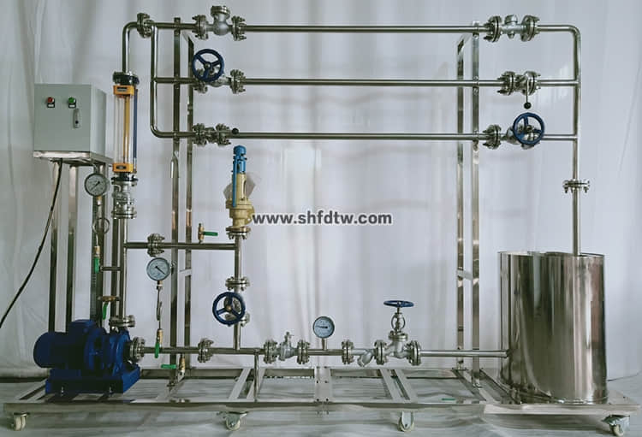
主要设备组成：
水箱，φ300*500mm，立式，敞口，304不锈钢材质。
循环水泵，25—125 卧式化工离心泵，流量0～4m3/h，功率0.75kw,扬程20m.
水泵进口管路：DN25不锈钢304无缝管。
水泵出口管路：DN25不锈钢304无缝管。
回流管路：DN25不锈钢304无缝管。
安全泄压管路：DN25不锈钢304无缝管。
灌泵管路：DN15不锈钢304无缝管。
电源设备：开关盒、空气开关、接地。
法兰：DN25（PN16）约12片。
各种阀门：DN25球阀2台，DN25管道过滤器1台，DN25单向阀1台，DN25截止阀1台，DN25蝶阀1台，DN15球阀2台。
仪表检测系统：
压力表 0-0.4MPa 2 Y100型抗震压力表 精度等级 2.5
玻璃转子流量计：DN25法兰转子流量计1台。精度等级 4
登高凳 个 2个
呆板手 24×22 只 6只 呆板手 19×17 只 6只
活板手 10寸 只 1只 小撬棒 50cm 只 2只
管子钳 300mm 把 2把 剪刀 金属柄 个 1个
加力管 DN40×600mm 只 2个 盒尺 3m 只 1个
橡胶锤子 个 1个 一字改锥 200mm 只 1个
镊子 个 1个 货架：1000x700mm ，可放零配件，工具及易耗品。

